การติดตามผลการดำเนินงานโครงการกิจกรรมขับเคลื่อนการเผยแผ่พระพุทธศาสนา ประจำปีงบประมาณ พ.ศ. ๒๕๕๙
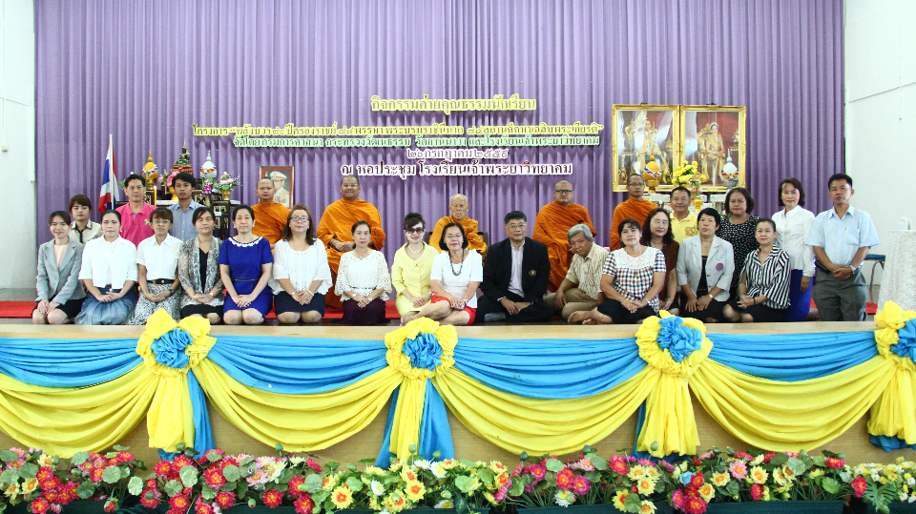
วันที่ ๒๖ กรกฎาคม ๒๕๕๙ เวลา ๐๙.๐๐ น. วัดยานนาวา ร่วมกับกรมการศาสนา เปิดโครงการ "พลังบวร ๗๐ ปีครองราชย์ ๘๔ พรรษา พระบรมราชินีนาถ ๘๔ สถานศึกษาเฉลิมพระเกียรติ" โดยมี พระราชพรหมาภรณ์ ที่ปรึกษาเจ้าคณะเขตยานนาวา - สาทร ผู้ช่วยเจ้าอาวาสวัดยานนาวา เป็นประธานฝ่ายสงฆ์ นางสาวพิไล จิรไกรศิริ ที่ปรึกษากรมการศาสนา เป็นประธานฝ่ายฆราวาส เปิดโครงการฯ และมีกิจกรรม อาทิ พิธีแสดงตนเป็นพุทธมามกะ มอบประกาศเกียรติคุณแก่โรงเรียนที่เข้าร่วมโครงการฯ และเยี่ยมชนแปลงเศรษฐกิจพอเพียงของนักเรียน ณ โรงเรียนเจ้าพระยาวิทยาคม เขตยานนาวา กรุงเทพมหานคร

